黄陵分公司：“四到位”打好雨季“三防”防御战

连日来，黄陵地区普降大雨，极端天气较多，为扎实做好汛期安全工作，保障职工生命财产安全，黄陵分公司从“雨前检查、雨中巡查、雨后排查”三方面入手，提前预防、紧盯现场、严堵漏洞，切实做好“防大汛、抗大洪”的思想准备，多措并举筑牢雨季“三防”安全堤。

防范宣传到位、奠定基础。为有效应对汛期可能出现的雷电、强降雨等极端天气对安全生产带来的危害，该公司提前做好汛期安全防范教育工作，充分利用标语横幅、QQ、微信工作群等载体不断加大防汛知识宣传力度，强化思想教育引领，引导干部职工克服麻痹松懈思想，做到未雨绸缪，对汛期可能出现的异常天气、雷电等灾害和造成的安全危害进行宣传告知，增强“雨季三防”工作重要性认识，提高灾害防范意识。

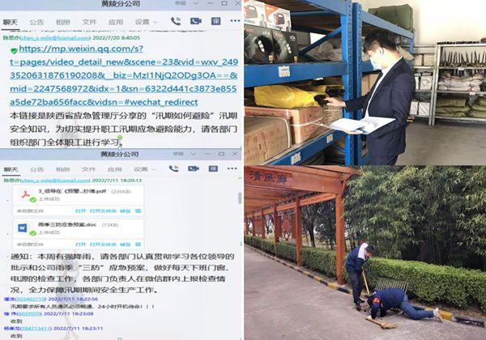

责任落实到位、不留隐患。该公司制订下发了雨季“三防”工作方案，成立了“雨季三防”工作指挥部，对“三防”工作详细安排部署。成立由公司年轻骨干组成的应急抢险救援队伍，严格落实人员24小时值守值守，应急人员时刻保持电话畅通。同时，该公司成立“三防”巡查组，不定期对重点工程、重点部位、重点环节督导考核，全面落实汛期安全生产责任。

隐患排查到位、强化监督。细化职责分工，落实雨前检查、雨中巡查、雨后排查”制度。该公司“三防”巡查组对库区防排水设备、管路、办公楼及库房供电设施等进行了全面检查、检修；及时对2处避雷塔进行了预防性试验、3处排水道路进行了疏通清理，确保设备设施完好有效，管道、沟渠畅通无阻。严格落实“雨季三防”防控措施，梳理排查存在的隐患问题，对涉及“雨季三防”重点工程、重点部位、重点环节定期督办，确保极端天气下防汛工作万无一失。

物资储备到位、全面保障。该公司从“防大汛、抗大洪”的角度出发，进一步完善物资储备台账，添置防汛设备设施，切实做好防洪物资储备工作，现配齐配足雨衣、胶靴100套、铁锹50把、沙袋500袋、各类排水泵5台等防汛物资，并设立专库、专人管理，确保防汛物资完好，收发及时。

此外，该公司密切关注天气情况，依托天气预报、各类安全预警信息等及时掌握汛期情况，保持上下信息畅通，确保汛期指挥科学、响应及时、处理果断、抢险到位、平安度汛。